A12.2018.06037

Alif Hafian Fathurrahman

A12.6401U

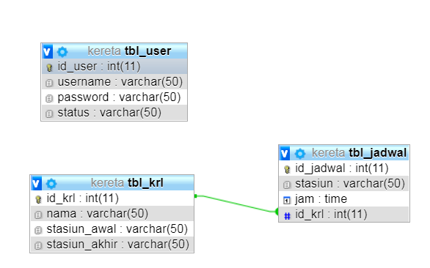

**Tema : Informasi Jadwal Kereta Api**

Aplikasi web yang digunakan untuk mengetahui jadwal kereta api seluruh Indonesia yang berisi stasiun keberangkatan,stasiun kedatangan, jam dan kelas kereta. Pengguna disini bisa mencari semua jadwal yang ada.

**Deskripsi pengguna**

Admin : Disini admin berfungsi untuk menginput jadwal dan kereta

Guest/tamu : Disini user tamu mencari jadwal kereta api yang sudah terdaftar.

**Workflow Penggunaan Aplikasi**

**Sisi admin :**

* Admin registrasi terlebih dahulu
* Kemudian masuk login
* Admin bisa input jadwal dan kereta mengisi kelas kereta,stasiun keberangkatan,stasiun kedatangan dan jam

**Sisi User/guest :**

* User / guest mendaftarkan atau registrasi terlebih dahulu
* Kemudian login
* User mencari jadwal dan kereta yang dibutuhkan maka akan otomatis muncul daftar yang sesuai atau yang dicari

**Spesifikasi pengguna**

* Bagian admin dan user bisa registrasi
* Bagian admin dan user harus menggunakan username dan password registrasi untuk login
* Bagian admin bisa input jadwal dan kereta
* Bagian user bisa mencari jadwal kereta yang dicari dan akan otomatis keluar jadwal yang dicari